МІНІСТЕРСТВО ОСВІТИ І НАУКИ УКРАЇНИ

КРЕМЕНЧУЦЬКИЙ НАЦІОНАЛЬНИЙ УНІВЕРСИТЕТ

ІМЕНІ МИХАЙЛА ОСТРОГРАДСЬКОГО

Кафедра комп’ютерної інженерії та електроніки

ЗВІТ З ЛАБОРАТОРНОЇ РОБОТИ

з навчальної дисципліни **«Алгоритми та методи обчислень»**

Тема «Налаштування та робота в середовищі Anaconda+Quarto»

Студент гр. КН-23-1 ПІБ Люлін В.О

Викладач к. т. н., доц. ПІБ Сидоренко В.М

Кременчук 2024

ЗМІСТ

1 Завантаження та встановлення додатка Anaconda 3

2 Запуск командного рядка 4

3 Налаштування віртуального середовища за допомогою Conda 5

4 Контрольні запитання 8

# Завантаження та встановлення додатка Anaconda

Я завантажив додаток Anaconda за інструкцією та встановила його на пк. Сам додаток в мене встановився правильно. Це можна побачити на малюнку(рис. 1 - встановлення Anaconda):

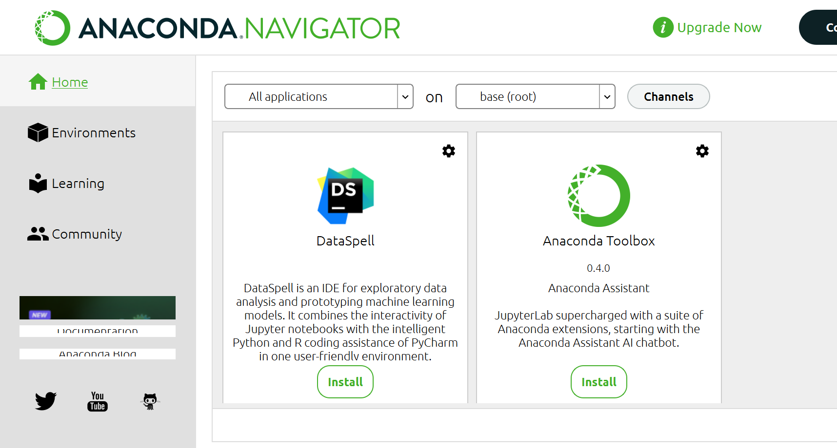

рис. 1 - встановлення Anaconda

# Запуск командного рядка

Я запустив командний рядок Anaconda Prompt, та перевіряю версію Conda у рядку. Перевіряти буду за допомогою команди: conda -V (рис. 2 - перевірка версії).

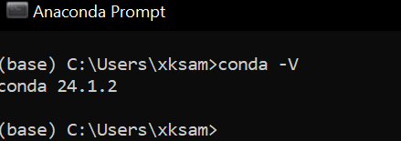

рис. 2 - перевірка версії

Також, аналогічно я перевіряю версію Python. Використовую команду: python -V (рис. 3 - перевірка версії пайтона).

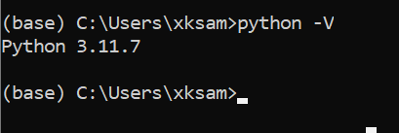

рис. 3 - перевірка версії пайтона

Для того щоб я отримала детальну інформацію про версії інтерпретатора, я використовую таку команду: conda info (рис. 4 - детальна інформація).

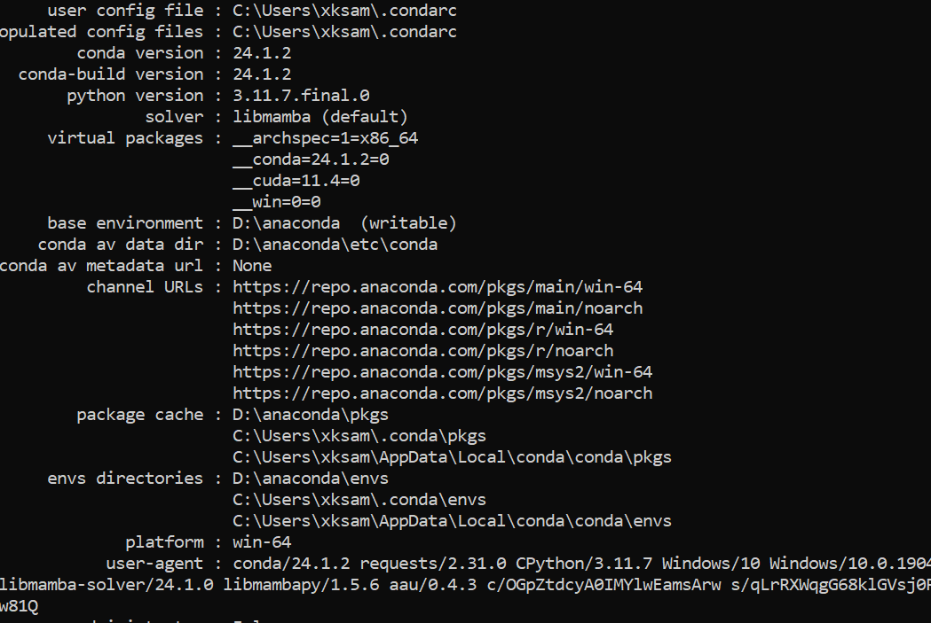

рис. 4 - детальна інформація

Після всіх дій, що я зробила, я повинна виконати оновити середовища за допомогою таких команд(рис. 5 - оновлення):

conda update conda;

conda update anaconda;

conda update --all.

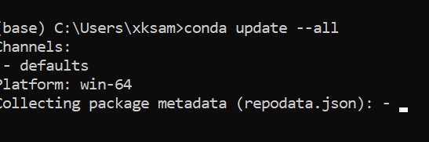

рис. 5 – оновлення

# Налаштування віртуального середовища за допомогою Conda

Я налаштовую віртульне середовище для роботи з OpenCV. Для того щоб я змогла продивитися доступні віртуальні середовища, я скористуюся командою: conda env list(рис. 6 - вивід інформації).

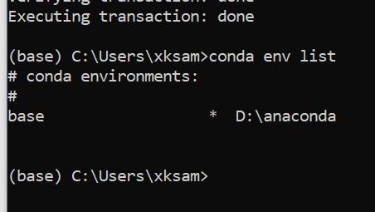

рис. 6 - вивід інформації

Створюю середовище з ім’ям ann. Команда: conda create --name myenv(рис. 7 - створення ім'я).

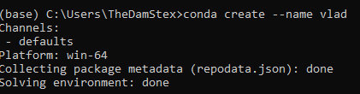

рис. 7 - створення ім'я

Для того щоб все активувалося, я використаю команду: conda activate ann(рис. 8 - активація).

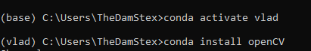

рис. 8 – активація

Тепер мені потрібно інсталювати пакети для OpenCV. Щоб встановити пакет, я вписую таку команду: conda install openCV(рис. 9 - встановлення пакетів).

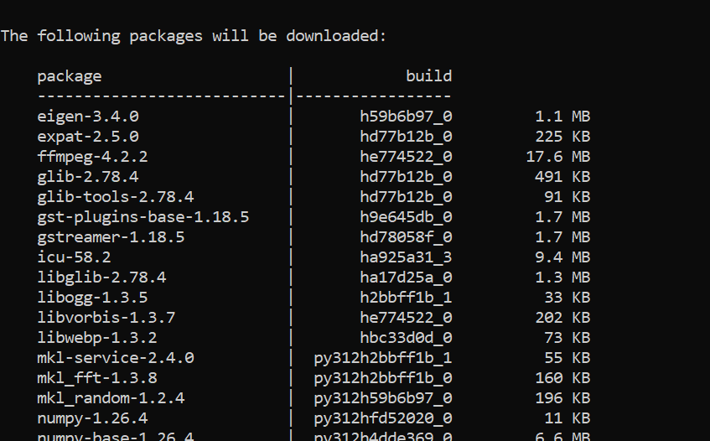

рис. 9 - встановлення пакетів

Далі я встановлюю пакети для Python. Використовую таку команду: pip install opencv-python(рис. 10 - встановлення пакетів для пайтона).

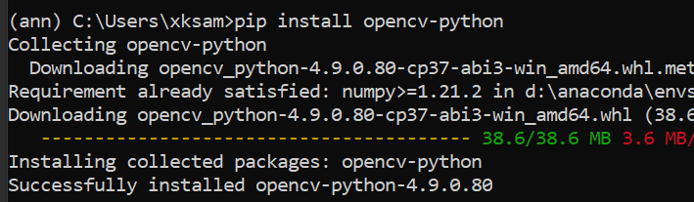

рис. 10 - встановлення пакетів для пайтона

Встановлюю пакети для матриць та математичних обчислень. Використовую команду: conda install numpy, conda install matplotlib(рис. 11 - встановлення пакетів для обчислення).

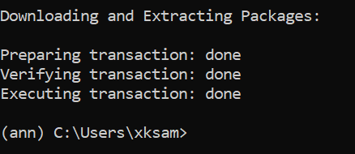

рис. 11 - встановлення пакетів для обчислення

# Контрольні запитання

1. Що таке pip і conda та чим вони відрізняються між собою?

Pip і conda - це менеджери пакетів для Python, але conda також використовується для управління пакетами не тільки Python. Основна відмінність полягає в тому, що pip використовується для установки пакетів з Python Package Index (PyPI), тоді як conda використовує свій власний репозиторій пакетів і може управляти не тільки Python-пакетами, але й іншими залежностями.

1. Як буде виглядати виконання пунктів 1–3 індивідуального завдання за допомогою Virtualenv?

Виконання пунктів 1–3 індивідуального завдання за допомогою Virtualenv полягає у створенні віртуального середовища Python за допомогою команди virtualenv, активації цього середовища, встановленні необхідних пакетів з допомогою pip, імпортуванні свого зображення у форматі .png та виконанні необхідних завдань.

5) Як виконати компіляцію вхідного документа Jupyter Notebook із його

середовища, не використовуючи інтерфейс командного рядка?

Компіляцію вхідного документа Jupyter Notebook можна виконати, запустивши ядро Jupyter і обравши "Експортувати відформатовано" в меню "Файл".

6) Як виконати компіляцію вхідного документа у Quarto?

Для компіляції вхідного документа у Quarto необхідно встановити Quarto, а потім використовувати команду quarto render input_filename.qmd, де input_filename.qmd - це ваш вихідний документ Quarto.